

Argonaut in Space:

Desarrollo de un videojuego retro en Unity

Grado en Ingeniería Informática



Trabajo Fin de Grado

Autor:

Jonatan Diego Poyato Hernández

Tutor/es:

Carlos Villagrá Arnedo

Junio 2016



**CONTEXTO**

Con este proyecto se pretende seguir promoviendo la afición por los videojuegos de plataformas de la vieja escuela.

Para comenzar a hablar de videojuegos debemos remontarnos a las décadas de los 60, 70 y, sobre todo, de los 80. El período de los años 80 está considerado como la edad de oro de los videojuegos y de los gigantes japoneses (Nintendo, Taito, Sega, Namco…). La fiebre por los mismos llegó para quedarse y no nos puede extrañar que los géneros, diseños y temáticas de los videojuegos de aquella época estén más de moda que nunca ya que los aficionados, que de jóvenes ya sentían pasión por el entretenimiento digital, han ido creciendo y evolucionando al mismo tiempo que los videojuegos.

En la actualidad, el componente nostálgico es algo que se tiene muy en cuenta a la hora de iniciar cualquier proyecto debido al gran recibimiento de la mayoría de videojuegos retro. Claros ejemplos de ello son la infinidad de revisiones y relanzamientos de grandes clásicos como DuckTales o Mega Man y otras creaciones originales como el impecable Shovel Knight de Yacht Club Games.

*Archimedes & Valentine into The Cockroach Kingdom* (título del videojuego creado en éste TFG) nace para promover la afición por el diseño pixelart y, sobre todo, como reto personal.

**1 INTRODUCCIÓN**

*Archimedes & Valentine into The Cockroach Kingdom* no es sólo un videojuego, se trata de un desafío personal para comprobar hasta que punto y en que cantidad de tiempo se puede desarrollar un videojuego plataformas partiendo de un desconocimiento prácticamente total.

Si bien es cierto que en otras titulaciones actuales y ya extinguidas el estudio de asignaturas relacionadas con el desarrollo y diseño de videojuegos están muy presentes, en la titulación de Grado en Ingeniería Informática brillan por su ausencia, ya sea porque, como ya hemos mencionado, existen otras titulaciones que ya contemplan su estudio o porque no hay lugar en esta misma. De esta forma se pretende poner de manifiesto el desconocimiento desde el que se parte.

*Archimedes & Valentine into The Cockroach Kingdom* es el resultado de poner en práctica algunos de los conocimientos adquiridos a lo largo de toda la carrera y el meticuloso y exhaustivo aprendizaje llevado a cabo durante el desarrollo de este videojuego.

**1.1 Finalidad y objetivos generales**

La finalidad del proyecto es, como ya se ha mencionado anteriormente, desarrollar un videojuego de estilo retro empleando Unity como herramienta de desarrollo y motor de videojuego.

La utilización de Unity como herramienta de desarrollo se debe a que el estudio de creación de motores de juegos no tiene lugar en la titulación de Grado en Ingeniería Informática.

Se tratará de un videojuego de plataformas con lo que se usará una vista de desplazamiento horizontal. Se tendrá que desarrollar y diseñar todos los sprites a las acciones tan características de este género (inactividad, correr, saltar…) y la mecánica del mismo consistirá en atravesar diversos niveles repletos de plataformas o acantilados y enemigos con el fin de completarlo.

El lenguaje utilizado en este proyecto será C# y esto es debido a que Unity hace uso de C# y JavaScript en cuanto a la creación de scripts se refiere. JavaScript es un lenguaje tratado de una forma superficialmente similar a C# en esta titulación pero con un poco más profundidad en la especialidad de Ingeniería Software. Es por ello y por la mayor interoperabilidad que presenta C# frente a otros lenguajes empleados en el desarrollo de videojuegos como puede ser C++ por lo que se ha seleccionado C# como lenguaje de programación.

Al tratarse de un videojuego retro, el estilo de todos los diseños será pixel art y, respecto al apartado musical, toda la música estará escrita en formatos de sonido donde todos los sonidos son sintetizados por el chip de una videoconsola (chiptunes).

Los objetivos concretos son los siguientes:

* Aprender Unity y C# (el estudio de Unity en la carrera no se realiza y el aprendizaje de C# es realmente básico).
* El diseño e implementación de un videojuego en su totalidad.
* Diseño por completo de personajes, escenarios y pantallas de menús.
* Utilizar programas de edición para la elaboración de imágenes a nivel de píxel (Adobe Photoshop).

La metodología empleada y el modus operandi seguido a la hora de alcanzar los objetivos expuestos anteriormente se verá con más detalle a lo largo del documento presente.

**2 MARCO TEÓRICO**

Un videojuego es un juego electrónico en el que la interacción humana con una interfaz de usuario es fundamental a la hora de generar un feedback visual con dispositivos que nos permiten ver imágenes y vídeos. Estos dispositivos se denominan plataformas y abarcan desde ordenadores y videoconsolas hasta dispositivos móviles y televisores inteligentes.

Los videojuegos son considerados por muchos como una forma de arte pero dicha afirmación es puesta constantemente en duda. De lo que no hay duda es que la industria del videojuego se encuentra en crecimiento y evolución permanente. Tanto productores como consumidores cada vez son más exigentes y la labor correspondiente de cada uno de estos dos grupos, la de crear nuevos videojuegos y la de jugar con ellos, es cada vez mas concienzuda y minuciosa.

Los temas tratados por los videojuegos son muy diversos y variados y la creatividad mantiene abierta la posibilidad de aparición de nuevos y actualizados géneros.

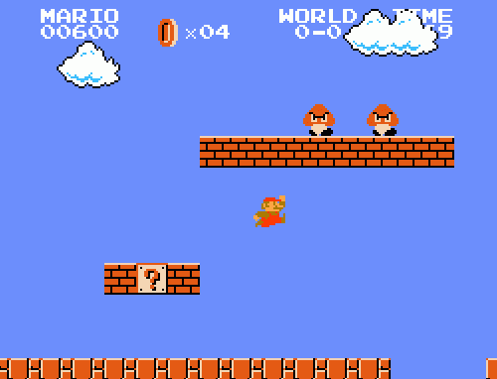*Archimedes & Valentine into The Cockroach Kingdom* se encuentra dentro del género conocido como plataformas.

La popularidad de dicho género, surgido a comienzos de los años 1980, sigue siendo bastante elevada y si queremos realizar un recorrido por su historia no podemos olvidarnos del que es, probablemente, su mayor exponente, el Super Mario Bros de Nintendo de 1985.

Ilustración 1: Super Mario Bros Fuente: Recuperado el 10 de mayo de 2016 del sitio web billionbytes http://billionbytes.es/wp-content/uploads/2015/06/mario3-500x382.gif

Este juego no sólo revolucionó los plataformas sino que también introdujo una serie de elementos que sentarían las bases del género como, por ejemplo, la recolección de ítems para conseguir vidas extra.

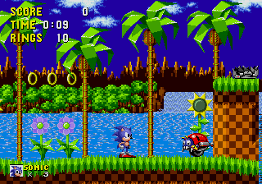Es en la primera mitad de los 90 cuando el género se estandarizó por completo y surgieron otros de los grandes exponentes de los videojeugos de plataformas como el inolvidable Sonic the Hedgehog de la Mega Drive de Sega. Frenético plataformas en el que la velocidad se convirtió en el elemento diferenciador de toda una saga.

Ilustración 2: Sonic the Hedgehog Fuente: Recuperado el 20 de mayo de 2016 del sitio web: https://en.wikipedia.org/wiki/Sonic_the_Hedgehog_(1991_video_game)

Pero no fue hasta mediados de los 90 cuando el género dio el salto a las 3D con la aparición de Super Mario 64 de Nintendo. Sin embargo, las 3D es un tema que no tiene lugar en este proyecto ya que ha sido ideado y diseñado para las 2D. Salvando el efecto de profundidad que nos otorga la disposición de las plataformas de los mapas y el fondo de los niveles.

Acciones tan características como las ya mencionadas (inactividad, correr, saltar…) son fundamentales en cualquier videojuego de plataformas que se precie y están siempre presentes en los ejemplos, y en todas sus siguientes entregas, expuestos anteriormente. *Archimedes & Valentine into The Cockroach Kingdom* no es una excepción y con el desarrollo de este proyecto se ha pretendido conseguir una estética similar a la de los videojuegos de los 80 y 90 haciendo uso de Unity como motor de videojuego.